Ljubljana, 5. marec 2026
SPOROČILO ZA JAVNOST

Mladi oblikovalci o vojni, miru in svobodi
V Mestnem muzeju Ljubljana se odpira razstava plakatov študentov Naravoslovnotehniške fakultete UL

80 LET SVOBODNI
6. marec–19. april 2026
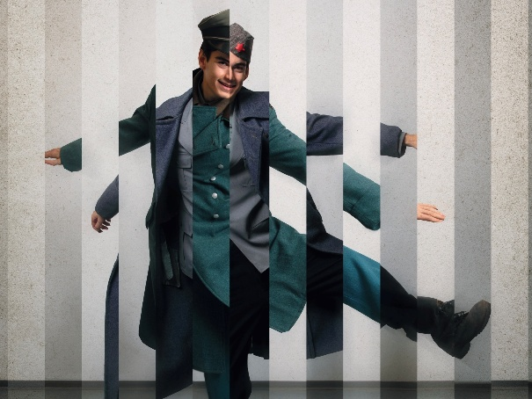
Danes, 5. marca 2026, v Mestnem muzeju Ljubljana odpiramo razstavo 80 let svobodni. Na ogled bo 37 del, ki so jih oblikovali študentje Naravoslovnotehniške fakultete UL pod mentorstvom Borisa Beje in dr. Tanje Medved. Razstava ponuja vpogled v raznoliko avtorsko interpretiranje 80. obletnice konca 2. svetovne vojne in se tako vsebinsko kot formalno navezuje na razstavo 1495 dni: Ljubljana med 2. svetovno vojno, ki je v Mestnem muzeju Ljubljana na ogled še do 12. aprila. Grafične izjave, ki so jih med študijskimi leti 2024/2025 in 2025/2026 ustvarili v okviru predmeta Likovne analize grafičnih izdelkov 2, gradijo most med preteklostjo in sedanjostjo, s pogledom na svobodno prihodnost. Razstava bo na ogled do 19. aprila 2026.

Dogodki ob razstavi:

5. 3. 2026 ob 18.00 – Odprtje razstave

13. 3. 2026 ob 17.00 – Zvezdnato (ne)bo: predavanje Eve Gašperič, Sare Teršar in Borisa Beje z vodstvom po razstavi

17. 3. 2026 ob 17.00 – V odvisnosti časa in prostora: predavanje Lucije Brine Arvaj, Mance Baša in Borisa Beje z vodstvom po razstavi

Likovne izjave v obliki plakatov in likovnih del interpretirajo vojno in mir ter praznujejo 80. obletnico konca druge svetovne vojne. Izjave mladih niso omejene, morda na pogled zamejene v pravokotnem formatu, in gradijo dialog med polpreteklo zgodovino in sodobnostjo. V medijsko raznolikih izrazih, kjer se srečujemo s tipografskimi rešitvami, digitalno ustvarjeno risbo in ilustracijo, fotografijo in fotomontažo, med klasičnimi kolaži in tistimi, ustvarjenimi s sodobno 3D grafično programsko opremo, se naslanjajo na protagoniste grafičnega oblikovanja na Slovenskem.

»Za mladega ustvarjalca, ki je šele v nastajanju, je nujno, da se sooči z javnim nastopom - četudi v obliki "statičnega" likovnega dela. Na eni strani je sodelovanje z Mestnim muzejem Ljubljana ponudilo priložnost za resnejše ustvarjanje, po drugi strani pa tudi večjo odgovornost, preko katere smo mislili obletnico konca 2. svetovne vojne in razstavo 1495 dni: Ljubljana med 2. svetovno vojno. Ob premišljevanju in ustvarjanju pa je ključno, da smo lahko likovne predloge prestavili iz digitalnega okolja na različne nosilce, in s postavitvijo dosegli dialog med različnimi avtorskimi pristopi in načini interpretiranja naše naloge«, je o razstavnem projektu povedal Boris Beja, mentor in soavtor razstave.

Grafične rešitve oziroma izjave dopolnjujejo slogani, ki nadgrajujejo semantični likovni izraz. Med njimi: »Svet, ki je obljubljal mir«, »Postaran znova gori v plamenih konfliktov«, »Napihnjeni v miru«, »Žica je padla«, »Lebdimo na krilih svobode že 80 let«, »80 let zremo v mirno nebo«. S pripisi so likovne zasnove bralcem plakatov ponujene brez moraliziranja, morda kot opozorilo, da kljub navideznemu miru lahko slišimo bobnenje orožja v našem prostoru.

»Obletnice ne smejo biti zgolj retrospektiva. Ne smejo biti muzejski eksponat za občudovanje za steklom. Največja vrednost tega, kar sta mentorja doc. Boris Beja in asist. dr. Tanja Medved s študenti Oddelka za tekstilstvo, grafiko in oblikovanje Naravoslovnotehniške fakultete Univerze v Ljubljani ustvarila v tem pedagoškem procesu, je ravno v tem premiku perspektive: niso se vprašali le, kako je bilo, temveč kako to, kar je bilo, vidijo oni – mladi, neobremenjeni, gledajoči naprej«, je ob odprtju razstave povedal dr. Blaž Vurnik, kustos za novejšo zgodovino v Mestnem muzeju Ljubljana in avtor razstave 1495 dni: Ljubljana med 2. svetovno vojno.

Foto na vrhu:
Ples je veselje, 2025; avtor: Alen Fuks

***
Obvezni podpisi priloženih fotografij:
01_
…

Naravoslovnotehniška fakulteta Univerze v Ljubljani, Oddelek za tekstilstvo, grafiko in oblikovanje, Katedra za informacijsko in grafično tehnologijo
Avtorji razstavnega projekta: dr. Blaž Vurnik, Boris Beja in dr. Tanja Medved
Mentorja razstavljenih projektov: doc. Boris Beja in asist. dr. Tanja Medved
Razstavljalci: Alen Fuks, Tinkara Stanonik, Manca Baša, Rok Javornik, Marika Gönc, Katja Tratnjek, Sašo Jakob, Kaja Dolgov, Taja Gorišek, Eli Kniewald, Naja Ražem, Brita Mandelj, Jana Kusovac, Jure Jelenc, Žan Kranjčević, Urška Mori, Jure Tratar, Miša Marguč Jensterle, Sara Teršar, Živa Juvančič, Nika Vidic, Maša Podvez, Teja Medvešček, Zala Bratina, Kristina Đukić, Lea Lavrenčič, Delfina Fileva, Tina Taler, Lucija Brina Arvaj, Žiga Gojević, Brankica Mikić, Žan Marcel Stermecki, Lea Kočevar, Laura Zalar, Lovro Frece, Nik Valenta, Eva Gašperič. Katarina Gašperič.

Postavitev razstave: Boris Beja, dr. Tanja Medved, Živa Juvančič, Alen Fuks
Oblikovanje: Živa Juvančič, Alen Fuks, pod mentorstvom asist. dr. Tanje Medved
Tehnična podpora: Tehnična služba MGML in Gašper Mesojedec (NTF)
Odnosi z javnostmi: Tesa Arzenšek
Promocija: Nejc Kovačič
Zahvale: HUD sklad UL, doc. dr. Klara Kostanjšek, Mercis, d.o.o.; Tiskarna Print Point, Anton Beja, asist. Alenka More

